**LG 22M47VQ-P** es un fabuloso monitor con un alto rendimiento para videojuegos.

**Características:**

* **Velocidad de respuesta alta para juegos.**
* **Monitores LED.**
* **Pantalla dividida en cuatro.**
* **Protección anti parpadeo.**
* **Modo de lectura.**
* **Color Wizard.** Color Wizard ayuda a las personas con inconvenientes en la detección de colores, mostrando la imagen amoldada merced a su algoritmo de revisión de color.

**Especificaciones:**

* **General**
  + Tamaño (pulgadas) 21.5
  + Pantalla LED
  + Resolución 1920 x 1080
  + Brillo (cd/m2) 250
  + Ratio Contraste 10.000.000:1
  + Tiempo Respuesta (ms) 2
  + Ángulo Visión (°) 170º / 160º
* **Conexiones**
  + D-Sub
  + DVI-D
  + HDMI
* **Soporte**
  + Inclinable -5º ~ 20º
* **Características especiales**
  + SUPER+ Resolution
  + Super Energy Saving
  + División de pantalla
  + Anti parapadeo
  + Modo Lectura
  + Color Wizard

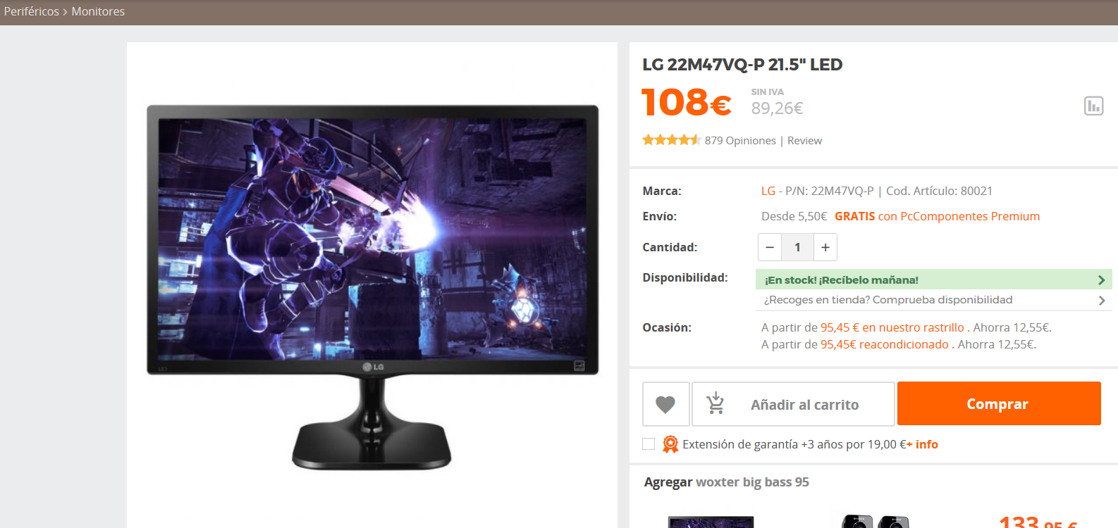

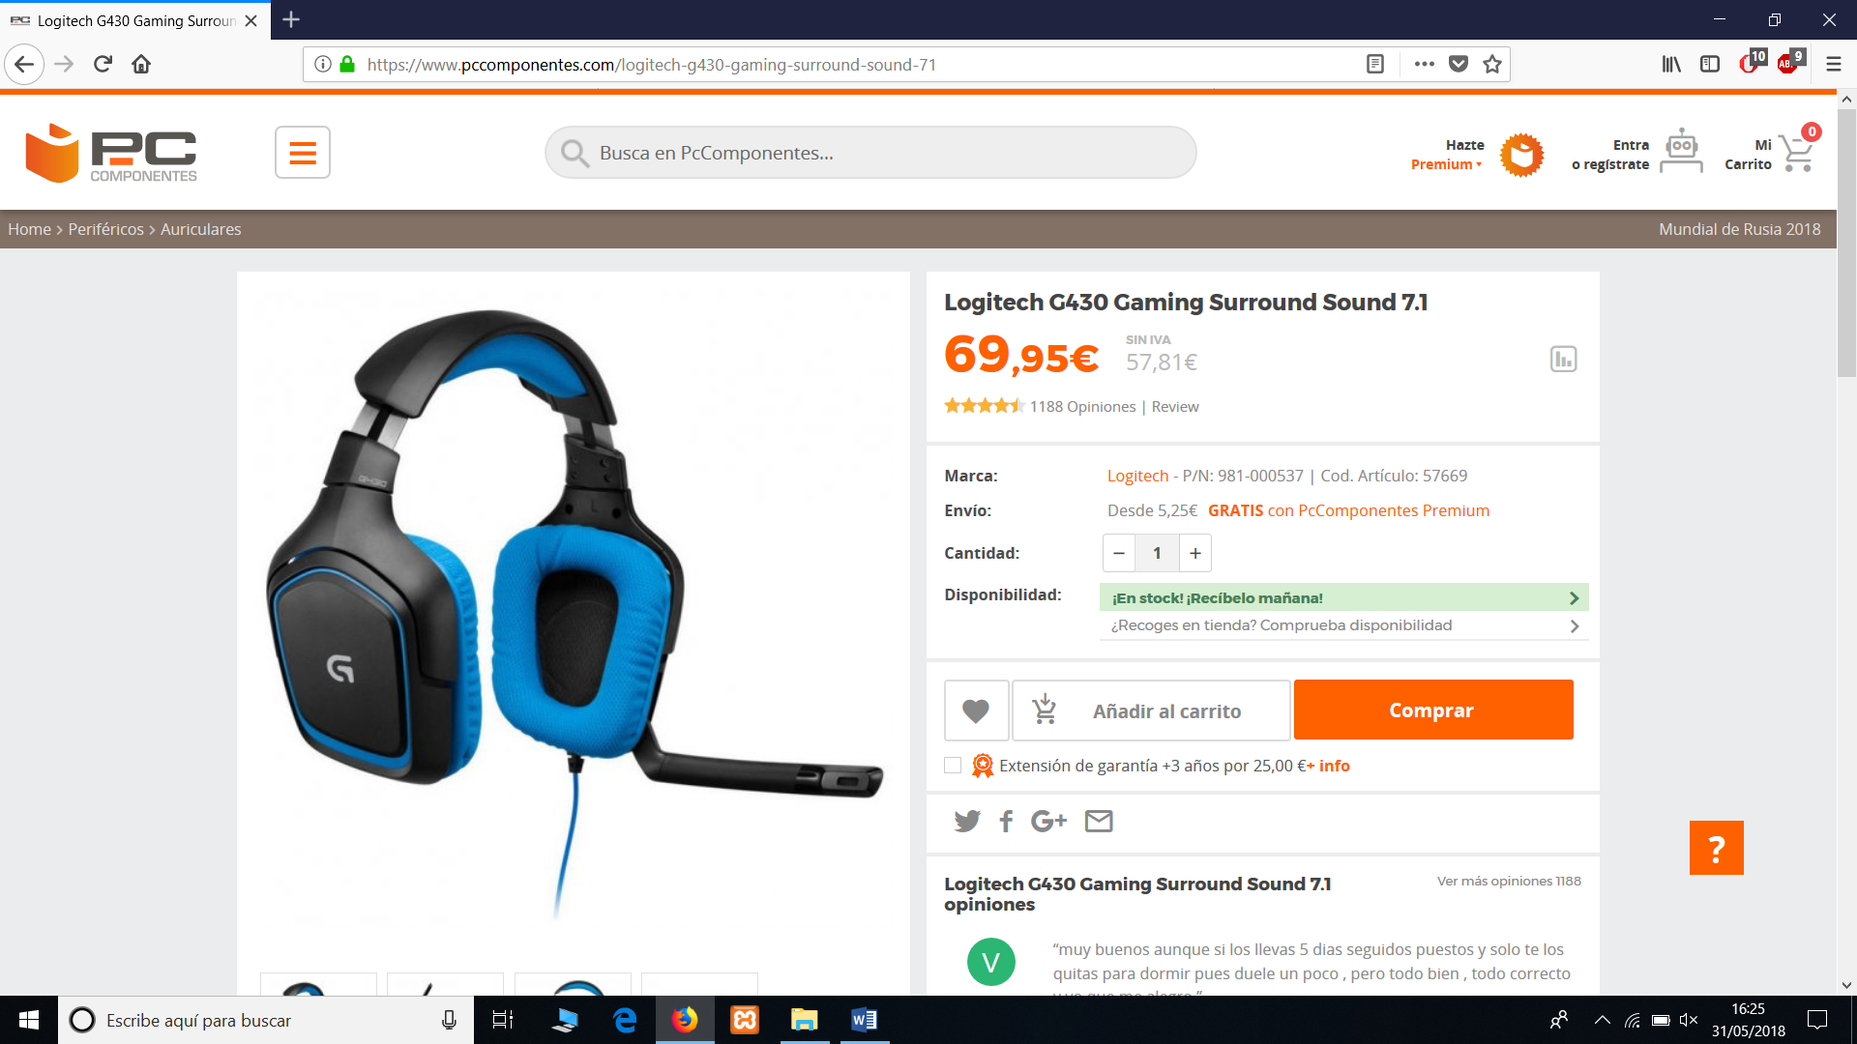

Disfruta del sonido 7.1 más envolvente gracias a los *Logitech G430*. Escucha a tus enemigos antes de verlos y anticípate a sus movimientos. Gracias a sus siete canales más el canal de efectos, percibirás el sonido desde los canales adecuados para situar la ubicación de la acción en cada momento.

Las almohadillas de estos *cascos gaming* están fabricadas con el mismo material que las prendas deportivas, facilitando la transpiración y evitando la incómoda sensación de sudor. Además, el diseño se ha optimizado al máximo para que estos auriculares sean lo más ligeros posible, algo que es de agradecer si pasas muchas horas al día delante del PC.

**Logitech G430 especificaciones**

* Requisitos del sistema
  + Sistema operativo Windows® 8, Windows® 7 o Windows Vista®
  + Puerto USB
  + El sonido envolvente 7.1 requiere instalación de software*
* Contenido de la caja
  + Casco telefónico
  + Adaptador USB
  + Documentación del usuario
* Especificaciones técnicas
  + Auriculares
  + Transductor: 40 mm
  + Respuesta de frecuencia: 20 Hz – 20 kHz
  + Impedancia: 32 ohmios
  + Sensibilidad: 90 dB SPL/mW
  + Micrófono Patrón de captación: cardioide (unidireccional)
  + Tipo: condensador de electreto, gradiente de presión
  + Respuesta de frecuencia: 50 - 20 kHz
  + Sensibilidad:0 dB = -40 dBV/Pa re: 0 dB = 1 Pa, 1 kHz
  + Condiciones de prueba: 3,0 V; 2,2 kilohmios

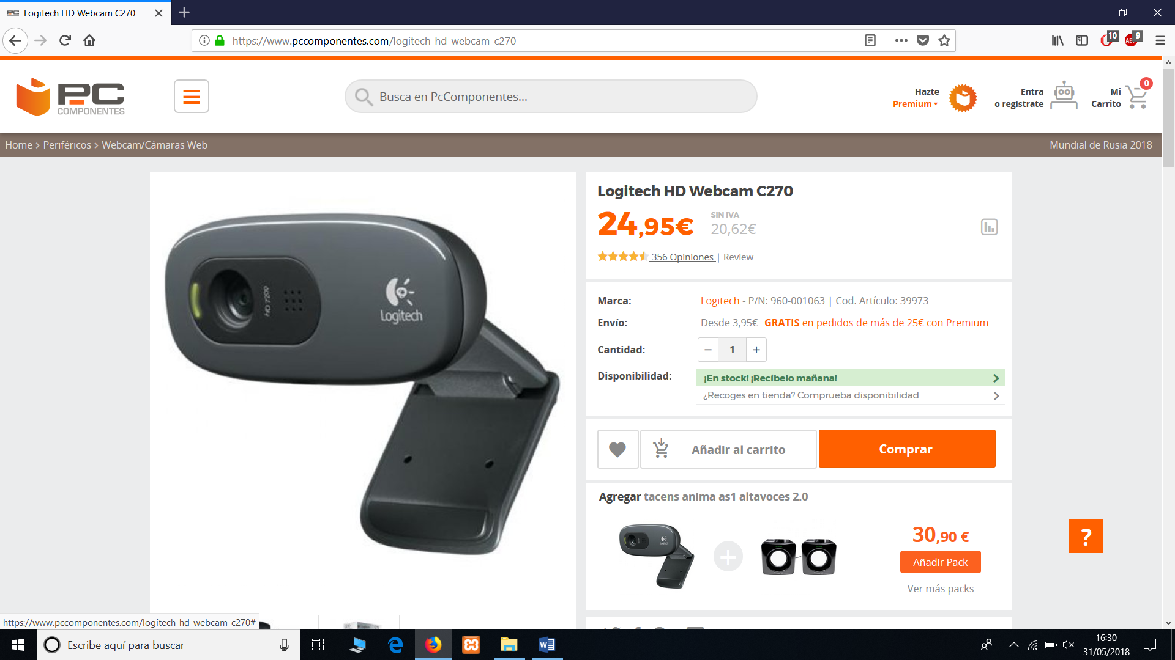

resolución 720 y un fantástico sistema de sonido, se le escuchará alto y claro gracias a la reducción de ruido de su micrófono integrado.

Con esta *web cam* de Logitech puedes, además, tomar fotos de hasta 3 megapíxeles e incluye Logitech Vid HD, el servicio de llamadas de Logitech que pasa a ser gratuito para todos los usuarios.

**Logitech C270 especificaciones**

Videoconferencias HD 720p en pantalla panorámica, fáciles de realizar en la mayoría de aplicaciones de mensajería instantánea, incluida Logitech Vid™ HD.

* **Videoconferencias en alta definición**   
  Con vídeo HD 720p en pantalla panorámica en la mayoría de aplicaciones de mensajería instantánea y Logitech Vid™ HD.
* **Instantáneas de 3 megapíxeles**
* **Incluye Logitech Vid™ HD**
* **Micrófono integrado con RightSound™**   
  Le ofrece conversaciones con un sonido nítido y sin molestos ruidos de fondo.
* **Tecnología RightLight™**   
  Ajusta automáticamente la imagen durante la videoconferencia para proporcionar la mejor calidad incluso en condiciones de iluminación escasa.
* **Compatibilidad con MI** (Mensajeria Instantánea).
* **Software de edición de vídeo gratuito.**

**Especificaciones:**

* Requisitos del sistema
  + Lo que necesita:
    - Windows® XP (SP2 o superior), Windows Vista® o Windows® 7 y Windows® 8 (32 bits o 64 bits)
  + Requisitos básicos:
    - 1 GHz
    - 512 MB de RAM o más
    - 200 MB de espacio en disco duro
    - Conexión a Internet
    - Puerto USB 1.1 (se recomienda 2.0)
  + Para videoconferencias y grabaciones HD fluidas de 720p:
    - Intel® Core™2 Duo a 2,4 GHz
    - 2 GB de RAM
    - 200 MB de espacio en disco duro
    - Puerto USB 2.0
    - Velocidad de carga de 1 Mbps o superior
    - Resolución de pantalla de 1280 x 720
* Contenido de la caja
  + Cámara Web con cable de 1,5 m
  + Documentación del usuario
* Especificaciones:
  + Videoconferencias HD (1280 x 720 píxeles) con el sistema recomendado
  + Captura de vídeo: hasta 1280 x 720 píxeles
  + Fotos: hasta 3 megapíxeles (mejora por software)
  + Micrófono integrado con tecnología Logitech RightSound™
  + Certificación USB 2.0 de alta velocidad (se recomienda)
  + Clip universal para monitores LCD, CRT o portátiles